|  |  |  |  |  |  |  |  |
| --- | --- | --- | --- | --- | --- | --- | --- |
| **المملكة العربية السعودية**  **وزارة التعليم**  **إدارة التعليم بمحافظة .....**  **ثانوية ..** | **ÙØªÙØ¬Ø© Ø¨Ø­Ø« Ø§ÙØµÙØ± Ø¹Ù Ø´Ø¹Ø§Ø± Ø§ÙÙØ²Ø§Ø±Ø© ÙØ¹ Ø§ÙØ±Ø¤ÙØ© Ø¨Ø¯ÙÙ Ø®ÙÙÙØ©**  أسئلة اختبار الفصل الدراسي الأول  للعام الدراسي 1444هـ الدور الأول | | | | **اليوم / الأحد** | | |
| **التاريخ / 26/4/1444هـ** | | |
| **الصف / الثاني ثانوي** | | |
| **المادة / رياضيات** | | |
| **الزمن / ساعتان ونصف** | | |
| **اسم الطالبة /...................................................................................................** | | | | | **عدد الأوراق ( 3 ) ورقة** | | |
| **رقم السؤال** | **الدرجة رقماً** | | **الدرجة كتابة** | **المصححة** | | **المراجعة** | **المدققة** |
| **السؤال الاؤل** |  |  |  |  | |  |  |
| **السؤال الثاني** |  |  |  |  | |  |  |
| **المجموع** |  |  |  |  | |  |  |

|  |  |  |  |  |  |  |  |  |
| --- | --- | --- | --- | --- | --- | --- | --- | --- |
|  | **السؤال الأول : اختاري الإجابة الصحيحة فيما يلي**  30 | | | | | | | |
| **1** | **إذا كانت $f \left(-3\right) فان f\left(x\right)= -4x-8$** | | | | | | | |
| **A)** | **4** | **B)** | **18** | **C)** | **14** | **(D** | **6** |
| **2** | **العدد $\sqrt{7}$ ينتمي إلى المجموعة** | | | | | | | |
| **A)** | **I** | **B)** | **Q** | **C)** | **N** | **(D** | **Z** |
| **3** | **الخاصية الموضحة (2 5)+2 12) (= ( 12+5 ) 2 هي :** | | | | | | | |
| **A)** | **توزيع الضرب على الجمع** | **B)** | **النظير** | **C)** | **العنصر المحايد** | **(D** | **التبديلية** |
| **4** | **تسمى المصفوفة $\left[\begin{matrix}5 & -2\end{matrix}\right]$ مصفوفة** | | | | | | | |
| **A)** | **صف** | **B)** | **صفرية** | **C)** | **عمود** | **(D** | **وحدة** |
| **5** | **الدالة التي يكون فيها كل عنصر من المجال مرتبطاً بعنصر واحد فقط في المدى ، على أن لا يكون لأكثر من عنصر في المجال الصورة نفسها :** | | | | | | | |
| **A)** | **متباينة** | **B)** | **منفصلة** | **C)** | **متصلة** | **(D** | **عكسية** |
| **6** | $⟦-4.6⟧$**=** | | | | | | | |
| **A)** | **-5** | **B)** | **-6** | **C)** | **-4** | **(D** | **5** |
| **7** | **كل قيمة في المصفوفة تسمى :** | | | | | | | |
| **A)** | **عنصر** | **B)** | **عمود** | **C)** | **قطر** | **(D** | **صف** |
| **8** | **a+ b = b +a تسمى هذه الخاصية بـــــ** | | | | | | | |
| **A)** | **التبديلية** | **B)** | **التوزيع** | **C)** | **التجميعية** | **D)** | **عنصر محايد** |
| **9** | **العدد( $(-\sqrt{25}$ ينتمي إلى الأعداد** | | | | | | | |
| **A)** | **النسبية Q** | **B)** | **الطبيعية N** | **C)** | **الغير نسبية I** | **D)** | **التخيلية C** |
| **10** | **العلاقة : {(1,4),(5,2),(3,4),(7,0)(-1,6)} تمثل :** | | | | | | | |
| **A)** | **دالة غير متباينة** | **B)** | **ليست دالة** | **C)** | **دالة متباينة** | **D)** | **عكسية** |
| **11** | **إذا كانت *F(X)=0.5X2-5X+3.5* فإن قيمة الدالة عند (3) F هي :** | | | | | | | |
| **A)** | **-7** | **B)** | **7** | **C)** | $$\frac{1}{7}$$ | **D)** | **1-** |
| **12** | **النظير الجمعي للعدد $\frac{5}{8}$** | | | | | | | |
|  | **A)** | $\frac{5}{8}$**-** | **B)** | **- $\frac{8}{5}$** | **C)** | $$\frac{8}{5}$$ | **D)** | **5** |

|  |  |  |  |  |  |  |  |  |  |  |  |  |  |
| --- | --- | --- | --- | --- | --- | --- | --- | --- | --- | --- | --- | --- | --- |
| **13** | **إذا كانت إحداثيات رؤوس منطقة الحل لنظام متباينات خطية هي .(1,4),(5,3),(7,6) فإن f(x)=2x-3y فإن القيمة الصغرى للدالة المعطاة في هذه المنطقة تساوي :** | | | | | | | | | | | | |
| **A)** | **-10** | | **B)** | **-4** | | **C)** | | | **1** | **D)** | | **0** |
| **14** | **قيمة العنصر ( a23 ) في المصفوفة التالية هي = Α** | | | | | | | | | | | | |
| **A)** | **-9** | | **B)** | **9** | | **C)** | | | **0** | **(D** | | **1** |
| **15** | **ناتج ضرب المصفوفة الناتجة عن ضرب المصفوفتين A2X3.B3X5** | | | | | | | | | | | | |
| **A)** | **AB2ˣ5** | | **B)** | **AB2ˣ3** | | **C)** | | | **AB3ˣ3** | **(D** | | **AB3ˣ5** |
| **16** | **حاصل جمع المصفوفتين A+Bإذا كانت $\left[\begin{matrix}-4 & -1 \\ -3 & -7\end{matrix}\right]$ =B A= $\left[\begin{matrix}16 & 2 \\ -9 & 8\end{matrix}\right]$ هو** | | | | | | | | | | | | |
| **A)** | $$\left[\begin{matrix}12 & 1 \\ -12 & 1\end{matrix}\right]$$ | | **B)** | $$\left[\begin{matrix}1 & 12 \\ 1 & -12\end{matrix}\right]$$ | | **C)** | | | $$\left[\begin{matrix}-12 & 1 \\ 12 & -1\end{matrix}\right]$$ | **(D** | | $$\left[\begin{matrix}1 & 12 \\ 1 & -12\end{matrix}\right]$$ |
| **17** | **أبسط صورة للمقدار $4x(2x^{2}+y)$ هي:** | | | | | | | | | | | | |
| **A)** | $$8x^{3}+4xy$$ | | **B)** | $$8x^{3}+y$$ | | **C)** | | | $$6x^{3}+4xy$$ | **(D** | | $$2x^{3}+4x$$ |
| **18** | **في مجموعة الأعداد التخيلية $\sqrt{-25}$ تساوي :** | | | | | | | | | | | | |
| **A)** | ${5i}^{ }$ | | **B)** | $${-5i}^{ }$$ | | **C)** | | | $\sqrt[i]{5}$ | **D)** | | **5** |
| **19** | **ناتج $i^{31}$ تساوي** | | | | | | | | | | | | |
| **A)** | | **- $i$** | **B)** | **1** | | **C)** | | **1-** | | **D)** | $$i$$ | |
| **20** | **ناتج ${2i*3i}^{ }$ هو :** | | | | | | | | | | | | |
| **A)** | $$-6$$ | | **(B** | $$-6i$$ | | **(C** | | | $6i$ | **(D** | | ***8*** |
| **21** | **حل المعادلة ${+16=0}^{ }$ $x^{2}$ في مجموعة الأعداد التخيلية هو** | | | | | | | | | | | | |
| **A)** | **4i *±*** | | **B)** | **4±** | | **C)** | | | ***4*** | **(D** | | ***0*** |
| **22** | **قيمة $\left(2+3i)+(4+7i\right)$ تساوي .......................................** | | | | | | | | | | | | |
| **A)** | **6+10i** | | **B)** | **4** | | **C** | | | **4+12i** | **D)** | | **6i** |
| **23** | **نوع المميز للمعادلة التربيعية التالية ${–11x+5=0}^{ }$ ${7x}^{2}$ تساوي** | | | | | | | | | | | | |
| **A)** | ***جذران مركبان مترافقان*** | | **B)** | ***جذران حقيقيان غير نسبيان*** | | **C)** | | | **جذر حقيقي متكرر** | **D)** | | **لا يوجد حل** |
| **24** | **تبسيط العبارة -3** | | | | | | | | | | | | |
| **A)** |  | | **B)** |  | | **C)** | | |  | **D)** | |  |
| **25** | **إذا كانت درجة كثيرة الحدود من الدرجة الفردية فيكون مجالها الأعداد الحقيقية ومداها** | | | | | | | | | | | | |
| **A)** | ***الأعداد الحقيقية*** | | **B)** | ***الأعداد الصحيحة*** | | **C)** | | | **العداد النسبية** | **D)** | | **تخيلية** |
| **26** | **في الشكل المجاور توصف الدالة على انها**  **C:\Users\pc\Downloads\WhatsApp Image 2022-11-01 at 12.27.59 PM.jpeg** | | | | | | | | | | | | |
| **A)** | ***زوجية الدرجة ولها صفران حقيقيان*** | | **B)** | ***فردية الدرجة ولها صفران حقيقيان*** | | **C)** | | | **زوجية الدرجة ولها صفر واحد مكرر** | **D)** | | **غير ذلك** |
| **27** | **تحليل كثيرة الحدود ${8y}^{3}+{5x }^{3}$**  يكون تحليلها | | | | | | | | | | | | |
| **A)** | ***كثيرة حدود أولية*** | | **B)** | ***كثيرة حدود من الدرجة الأولى*** | | **C)** | | | **كثيرة حدود زوجية** | **D)** | | **كثيرة حدود غير أولية** |
| **28** | **ناتج قسمة كثيرة الحدود ${(2x}^{3}+{3x }^{2}-4x+5)÷(x+3)$** | | | | | | | | | | | | |
| **A)** | ${ 2x}^{2}-3x+5$ | | **B)** | ${ 2x}^{2}-{4x }^{ }$ | | **C)** | | | ${ 2x}^{2}$ | **D)** | | $${ 4x}^{6}$$ |
| **29** | **الصورة التربيعية للمعادلة** | | | | | | | | | | | | |
| **A)** | 8**+()  2-()** | | **B)** |  | | **C)** | | | **-** | **D)** | |  |
| **30** | ***أي مما يأتي كثيرة حدود بمتغير واحد*** | | | | | | | | | | | | |
| **A)** | $-{2y x }^{ }$ $x^{5}-{3x }^{3}$ | | **B)** | $\frac{2}{x}$***- $x^{5}-{3y }^{3}$*** | **C)** | | $x^{5}-{3x}^{3}- \frac{2}{x}$ | | | **(D** | | $$x^{5}-{3x}^{3}$$ | |

**السؤال الثاني :**

10

**أ ) حللي النظام التالي بطريقة كرامر**

$$8x-5y=70$$

$$9x+7y=3$$

**.....................................................................................................................................................................**

**....................................................................................................................................................................**

**...................................................................................................................................................................**

**..................................................................................................................................................................**

**ب) مثلي المتباينة**

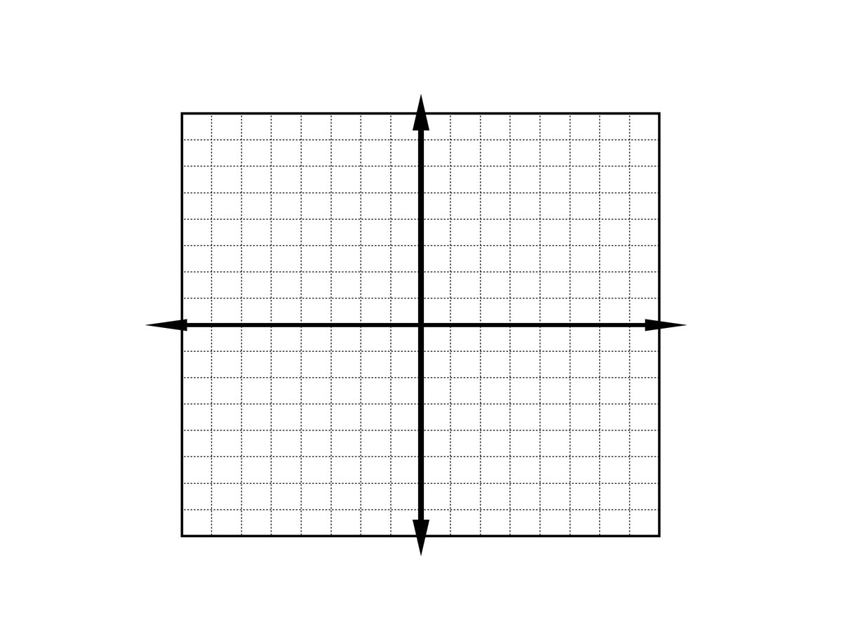**مثلي المتابينة $-2$ $\left|x\right|$ $y≥$ وحدي المجال والمدى**

|  |  |
| --- | --- |
| $$y$$ | $$x$$ |
|  |  |
|  |  |
|  |  |
|  |  |
|  |  |

**المجال : ...............................................**

**المدي : ...............................................**

**أنتهت الأسئلة مع تمنياتي لكن بالتوفيق**

معلمة المادة ............

|  |  |  |  |  |  |  |  |  |  |  |  |  |  |  |  |  |  |  |  |  |  |
| --- | --- | --- | --- | --- | --- | --- | --- | --- | --- | --- | --- | --- | --- | --- | --- | --- | --- | --- | --- | --- | --- |
| المملكة العربية السعودية  وزارة التعليم  ادارة التعليم :  المكتب:  المدرسة: | | a.png | المـــقرر : رياضيات 1-2  الصـف :ثاني ثانوي  عدد الأسئلة : 3  الزمن : ثلاث ساعات  التاريخ : / 4 /1443ه | | |  |  |  |  | | --- | --- | --- | --- | | **المجــــــــــــــــــــــــــــموع** | | | | | **س1** |  | **الدرجة**  **رقماً** |  | | **س2** |  | **من 40** | | **س3** |  | **الدرجة**  **كتابة** |  | | |
| أسئلة اختبار مادة الرياضيات2-1 للمستوى الثالث الفصل الدراسي الأول لعام 1444هـ | | | | | | |
| اسم الطالب/ رقم الجلوس/ | | | | | | |
| المصحح: | التوقيع: | | | المراجع: | |  |

**السؤال الأول:**

15

**A)ضع علامة ( ) أمام العبارة الصحيحة وعلامة ( × ) أمام العبارة الخاطئة فيما يلي:**

|  |  |  |
| --- | --- | --- |
| (1 | الدالة التي تكتب باستعمال عبارتبن أو أكثر تسمى دالة متعددة التعريف | ( ) |
| (2 | مجموعة حل نظام متباينتين غير متقاطعة في الحل هي . | ( ) |
| (3 | العبارة  كثيرة حدود أولية. | ( ) |
| (4 | تبسيط العبارة  يساوي . | ( ) |
| (5 | **النقطة $\left(0,0\right)$ تقع في منطقة حل المتباينة $y+3x>-2$؟** | ( ) |
| (6 | العدد  عدد تخيلي بحت . | ( ) |
| (7 | إذا كان المميز لمعادلة الدرجة الثانية  فإن لها جذران حقيقيان نسبيان . | ( ) |
| (8 | المصفوفة  تسمى مصفوفة الوحدة من النوع . | ( ) |
| (9 | إذا قطع أي خط راسي التمثيل البياني للعلاقة في نقطتين أو أكثر, فالعلاقة تمثل دالة . | ( ) |
| (10 | التمثيل البياني للمتباينة  يُحدد بمستقيم متقطع . | ( ) |



**B) انقل الرقم المناسب من العمود (A) بما يناسبه من العمود ( B) فيما يلي:**

|  |  |  |  |
| --- | --- | --- | --- |
| العمود (A) | | الرقم | العمود (B) |
| 1) | الرمز  يرمز إلى |  | 0 |
| 2) | مدى الدالة  هو |  | 8 |
| 3) | الجزء التخيلي في العدد هو |  | 5 |
| 4) | المعامل الرئيس لـــ  هو |  | Z |
| 5) | **لتكن $f\left(x\right)=2x^{2}-8$ فان قيمة $f(2)$ يساوي ......** |  | مصفوفة عمود |

**يتبع**🡨

**السؤال الثاني:**

20

**A) أختر الإجابة الصحيحة فيما يلي:**

**1) لأي من المجموعات التالية ينتمي العدد** **:**

|  |  |  |  |  |  |  |  |
| --- | --- | --- | --- | --- | --- | --- | --- |
| a) | N | b) | W | c) | Q | d) | I |

**2) ...................... هي طريقة لإيجاد القيمة العظمى أو الصغرى لدالة تحت شروط معينة .**

|  |  |  |  |  |  |  |  |
| --- | --- | --- | --- | --- | --- | --- | --- |
| أ | الدالة المتباينة | ب | الدالة الدرجية | ج | الدالة | د | البرمجة الخطية |

**3) في مجموعة الأعداد التخيلية** 

|  |  |  |  |  |  |  |  |
| --- | --- | --- | --- | --- | --- | --- | --- |
| a) |  | b) |  | c) |  | d) |  |

**4)** 

|  |  |  |  |  |  |  |  |
| --- | --- | --- | --- | --- | --- | --- | --- |
| a) |  | b) |  | c) |  | d) |  |

**5) النظير الضربي للعدد** 

|  |  |  |  |  |  |  |  |
| --- | --- | --- | --- | --- | --- | --- | --- |
| a) |  | b) |  | c) |  | d) |  |

**6) قيمة المحددة**  **هي**

|  |  |  |  |  |  |  |  |
| --- | --- | --- | --- | --- | --- | --- | --- |
| a) |  | b) |  | c) |  | d) |  |

**7)** 

|  |  |  |  |  |  |  |  |
| --- | --- | --- | --- | --- | --- | --- | --- |
| a) |  | b) |  | c) |  | d) |  |

**8) درجة كثيرة الحدود** 

|  |  |  |  |  |  |  |  |
| --- | --- | --- | --- | --- | --- | --- | --- |
| a) | 7 | b) | 6 | c) | 5 | d) | 8 |

**9)** 

|  |  |  |  |  |  |  |  |
| --- | --- | --- | --- | --- | --- | --- | --- |
| **a)** |  | **b)** |  | **c)** |  | **d)** |  |

**10) الخاصية الموضحة في العبارة**  **تسمى خاصية**

|  |  |  |  |  |  |  |  |
| --- | --- | --- | --- | --- | --- | --- | --- |
| a) | العنصر المحايد | b) | التجميع | c) | الابدال | d) | التوزيع |

**( 11 قيمة المميز للمعادلة $7x^{2}-11x+5=0$ هو :**

|  |  |  |  |  |  |  |  |
| --- | --- | --- | --- | --- | --- | --- | --- |
| أ | 44 | ب | 289 | ج | -19 | د | 0 |

**12 ) حاصل ضرب المصفوفتين $\left[\begin{matrix}3 \\ -2\end{matrix}\right]$. $\left[\begin{matrix} 2 & 1\end{matrix}\right]$ يساوي**

|  |  |  |  |  |  |  |  |
| --- | --- | --- | --- | --- | --- | --- | --- |
| a) |  | b) |  | c) |  | d) |  |

13) ابسط صورة للمقدار $(-2+5i)+(1+2i)$ هي :

|  |  |  |  |  |  |  |  |
| --- | --- | --- | --- | --- | --- | --- | --- |
| أ | $1+2i$ | ب | $-1-2i$ | ج | $-1+7i$ | د | $-4+6i$ |

14) $i^{31}=….$

|  |  |  |  |  |  |  |  |
| --- | --- | --- | --- | --- | --- | --- | --- |
| أ | $-i$ | ب | $i$ | ج | 1 | د | -1 |

**15)** 

|  |  |  |  |  |  |  |  |
| --- | --- | --- | --- | --- | --- | --- | --- |
| a) |  | b) |  | c) |  | d) |  |

**16) تبسيط العبارة**  **هو**

|  |  |  |  |  |  |  |  |
| --- | --- | --- | --- | --- | --- | --- | --- |
| a) |  | b) |  | c) |  | d) |  |

**17) تسمى المصفوفة**  **مصفوفة .....**

|  |  |  |  |  |  |  |  |
| --- | --- | --- | --- | --- | --- | --- | --- |
| a) | صف | b) | عمود | c) | صفرية | d) | مربعة |

**(18 من قانون ديكارت للاشارات يكون عدد الأصفار الحقيقية الموجبة لــ** 

|  |  |  |  |  |  |  |  |
| --- | --- | --- | --- | --- | --- | --- | --- |
| a) | 0 | b) | 3 أو1 | c) | 2 أو 0 | d) | 4 ‌ أو 2 أو 0 |

**19) أي من المعادلات التالية ليست كثيرة حدود**

|  |  |  |  |  |  |  |  |
| --- | --- | --- | --- | --- | --- | --- | --- |
| أ |  | ب |  | ج |  | د |  |

20) عدد الجذور المركبة لكثيرة الحدود $-2x^{7}-3x^{2}+8$ يساوي ....

|  |  |  |  |  |  |  |  |
| --- | --- | --- | --- | --- | --- | --- | --- |
| أ | 7 جذور | ب | 3 جذور | ج | 8 جذور | د | لا يمكن الحكم |

**السؤال الثالث:**

5

**A) حل المعادلة**  **ثم اذكر عدد جذورها ونوعها .**

**...........................................................................................................................................................................**

**...........................................................................................................................................................................**

**...........................................................................................................................................................................**

**...........................................................................................................................................................................**

**B) استعمل القسمة التركيبية لإيجاد ناتج القسمة** 

|  |  |  |
| --- | --- | --- |
|  | **-3** | |
|  |  |

**...........................................................................................................................................................................**

**...........................................................................................................................................................................**

**...........................................................................................................................................................................**

**......................................................................................................................................................................**

انتهت الأسئلة تمنياتي لكم بالتوفيق,,, معلم المقرر :

هامش

**...........................................................................................................................................................................**

**...........................................................................................................................................................................**

**...........................................................................................................................................................................**

**.................................................................................................................................................................................................................................................................................................................................................................................................................................................................................................................................**

**...........................................................................................................................................................................**

**...........................................................................................................................................................................**

**...........................................................................................................................................................................**

**.................................................................................................................................................................................................................................................................................................................................................................................................................................................................................................................................**

**...........................................................................................................................................................................**

**...........................................................................................................................................................................**

**...........................................................................................................................................................................**

**.................................................................................................................................................................................................................................................................................................................................................................................................................................................................................................................................**

**...........................................................................................................................................................................**

**...........................................................................................................................................................................**

**...........................................................................................................................................................................**

**.................................................................................................................................................................................................................................................................................................................................................................................................................................................................................................................................**

**...........................................................................................................................................................................**

**...........................................................................................................................................................................**

**...........................................................................................................................................................................**

**.................................................................................................................................................................................................................................................................................................................................................................................................................................................................................................................................**

**...........................................................................................................................................................................**

**...........................................................................................................................................................................**

**...........................................................................................................................................................................**

|  |  |
| --- | --- |
| المادة : رياضيات2-1 |  |
|
| الصف : ثاني ثانوي |
| الزمن : ساعتان ونصف |





**فقط**

**40 أربعون درجة فقط**

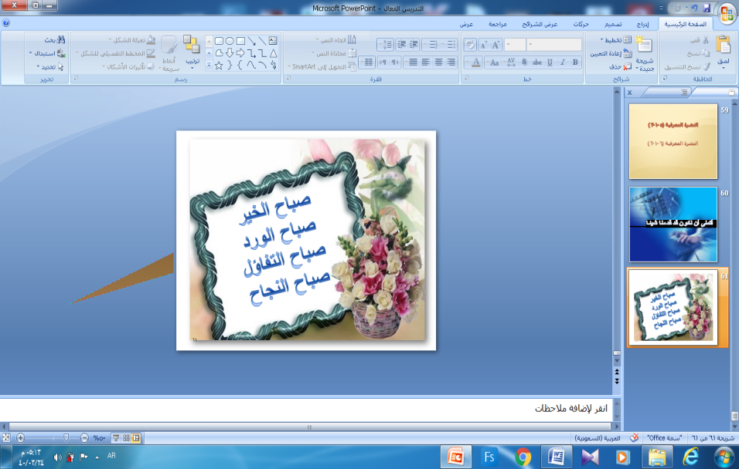وزارة التعليم

8

إدارة التعليم بــ

مدرسة الثانوية

اختبار مادة الرياضيات 2-1 الصف الثاني الثانوي

**استعيني بالله ثم أجيبي عن الأسئلة التالية وعددها $( 4 )$ وذلك بالتظليل في المكان الصحيح بالقلم الرصاص علماً بأن عدد الصفحات $( 4 )$:**

**لا تجعلي الله أهون الناظرين لك**

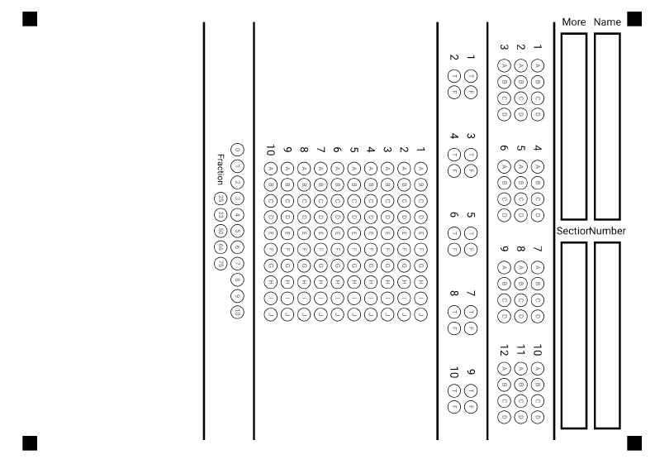

**السؤال الأول** اختاري الإجابة الصحيحة فيما يلي ثم ظللي في الصفحة الأولى :

|  |  |  |  |  |  |  |  |
| --- | --- | --- | --- | --- | --- | --- | --- |
| **1** | **مجموعة الأعداد التي ينتمي إليها $-15$** | | | | | | |
| a | N,W,Z,Q,R | b | Q , R | c | Z ,Q , R | d | I, R |
| **2** | **الخاصية الموضّحة في: 7 + (9 + 8) = (7 + 9) + 8؟** | | | | | | |
| a | *التبديلية.* | b | التجميعية | c | التوزيع | d | المحايد |
| **3** | **f(x) = – 2 + 6 مدى الدالة** | | | | | | |
| a | $∞,6]$-) | b | $∞,2]$-) | c | $∞,6)$-) | d | $,∞)$ 6) |
| **4** | **لمعرفة هل التمثيل البياني يمثل دالة نستعمل اختبار الخط.......** | | | | | | |
| **a** | الحد | b | المائل | c | الأفقي | d | الرأسي |
| **5** | **المصفوفة**  **هي مصفوفة ...................** | | | | | | |
| a | صف | b | عمود | c | مربعة | d | صفرية |
| **6** | **إذا كان $\left[\begin{matrix}2 & 1 \\ 5 & 3\end{matrix}\right]$ فإن نظيرها الضربي المصفوفة** | | | | | | |
| a | $\left[\begin{matrix}2 & 5 \\ 1 & 3\end{matrix}\right]$ | b | $$\left[\begin{matrix}3 & - 1 \\ - 5 & 2\end{matrix}\right]$$ | c | $$\left[\begin{matrix}-2 & 5 \\ 1 & -3\end{matrix}\right]$$ | d | $\left[\begin{matrix}5 & 2 \\ 3 & 1\end{matrix}\right]$ |
| **7** | **تستعمل المحددات من الدرجة الثالثة لإيجاد مساحة .....** | | | | | | |
| a | المربع | b | المعين | c | المثلث | d | المستطيل |
| **8** | **مرافق العدد المركب 2 - 4i** | | | | | | |
| a | -2 +4i | b | 2 +4i | c | 4 – 2i | d | -2 – 4i |
| **9** | **i20** | | | | | | |
| a | -1 | b | 1 | c | i | d | -i |
| **10** | **عدد الأصفار الحقيقية السالبة للدالة $f\left(x\right)=x^{3}-7x^{2}+4x+12$**  8 | | | | | | |
| a | 0 أو 3 | b | 0 أو2 | c | 0 أو 2أو 4 | d | 1 |
| **11** | **حل المعادلة ${x }^{2}+4=0$ في مجموعة الأعداد المركبة** | | | | | | |
| a | $$±2$$ | b | $±2$ i | c | 0 | d | $$±4$$ |
| **12** | **رتبة المصفوفة ${\underline{B}}_{5×3}$ $∙$ ${\underline{A}}_{3×5}$** | | | | | | |
| a | 3 🞩 3 | b | 5 🞩 3 | c | 3 🞩 5 | d | لا يمكن |

مسودة...............................................................................................................................................................................................................................................................................................................................................................................................................................................................................................................................................................................................................................................................................................................

...............................................................................................................................................................................................................................................................................................................................................................................................................................................................................................................................................................................................................................................................................................................

السؤال الثاني اكملي الفراغات حسب المطلوب...

8

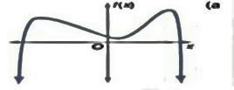A**)من خلال التمثيل البياني**

1. **عدد الأصفار الحقيقية ...........**
2. **درجة الدالة كثيرة الحدود (فردية أو زوجية)...........**



**........**

**..........**

**C) أوجدي محددة المصفوفة $\underline{P}$ = $\left[\begin{matrix}3 & 1 \\ -4 & 0\end{matrix}\right]$**

B**)من خلال التمثيل البياني**

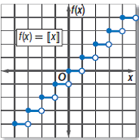

**1)اسم الدالة..............**

**2)مجالها................**

**3) مداها..................**

السؤال الثالث **ضعي كلمة ( صح ) أو كلمة ( خطأ ) حسب صحة العبارة أو خطأها ثم ظلليها في الصفحة الأولى:**

|  |  |
| --- | --- |
| **1** | **إذا كانت 2x2 – 8 f (x) = ، فإن f(2a) =8a2 – 8** |
| **2** | **المصفوفة $\left[\begin{matrix}1 & 0 \\ 0 & 1\end{matrix}\right]$ تسمى مصفوفة الوحدة** |
| **3** | $A=$**، فإن قيمة العنصر $a_{12}$ تساوي 4** |
| **4** | **قيمة k التي تجعل محددة المصفوفة F= $\left[\begin{matrix}K & 4 \\ 5 & 2\end{matrix}\right]$ تساوي 0 هي 10** |
| **5** | **3 $x^{2}$ + $\sqrt{x}$ هي كثيرة حدود** |
| **6** | **المعامل الرئيس لكثيرة الحدود $8x^{ 4}-2x^{ 3}-x^{6}+3$ هو 8** |
| **7** | **كثيرة الحدود التي لا يمكن تحليلها هي كثيرة حدود أولية** |
| **8** | **إذا قسمنا x2 -6 x -20 على (x + 2) قسمة تركيبية فإن باقي القسمة يساوي- 4** |
| **9** | **إذا كان المميز  فإن للمعادلة جذر حقيقي واحد مكرر مرتين** |
| **10** | **مثّل زيد المتباينةx – 2 y $≤$ بيانيًّا هل تمثيله صحيح؟** |

مسودة.....................................................................................................................................................................................................................................................................................................................................................................................................................................................................................................................................................................

السؤال الرابع **ضعي حرف الإجابة الصحيح أمام كل عبارة لتكتمل الجملة ثم ظللي في الصفحة الأولى**

|  |  |  |  |  |
| --- | --- | --- | --- | --- |
| A | B | C | D | E |
| **a3 – b3** | **الرتبة** | $$4 x^{4} y^{2}z^{2}$$ | **2** | **π** |
| F | G | H | I | J |
| **علاقة منفصلة** | **21** | **R** | **4×2** | **الصفرية** |

|  |  |
| --- | --- |
| **م** | العبارة |
| **1** | **العدد الذي ينتمي إلى الأعداد الغير نسبية ................** |
| **2** | **العلاقة التي مجالها مجموعة من النقاط المنفردة تسمى.............** |
| **3** | **مجال دالة القيمة المطلقة................** |
| **4** | **المصفوفة التي تحوي أربعة صفوف وعمودين تكون رتبتها.................** |
| **5** | **المصفوفة التي جميع عناصرها أصفار......................** |
| **6** | **3x – 5y = 21 عند حل النظام باستعمال قاعدة كرامر فإن قيمة x تساوي ......**  **4x + 2y = 2** |
| **7** | **يمكن جمع أو طرح مصفوفتين إذا كان لهما نفس.........** |
| **8** | **أبسط صورة للمقدار ${(2 x^{2} y z)}^{2}$ هي:..............** |
| **9** | **(a – b ) ( a2 + ab + b2 ).........................** |
| **10** | (5,-3) , (-2,4) , (5,4) |

مسودة............................................................................................................................................................................................................................................................................................................................................................................................................................................................................................................................................................................................................................................................................................................... ...........................................................................................................................................



مع أصدق تمنياتنا لك بالتوفيق والنجاح